**PROCES VERBAL DE L’ASSEMBLEE EXTRAORDINAIRE**

**Association du jumelage Royston –La Loupe**

**DU 7 FEVRIER 2025 à 19H00**

Mairie de La Loupe

28240 LA LOUPE

N° W284000136

**Salle des mariages**

**Etaient présents :**

*Mme Lereau Sophie , présidente

*Mme Guille Bounmy Arlette , secrétaire

*Mme Patarin , trésorière

*Mmes t Ambrogio Frédérica , Brooks Anne membres du conseil d’administration

*28 adhérents

**Excusés :**

**ORDRE DU JOUR**

Constitution du conseil d’administration permettant la composition du bureau

Mme Lereau , présidente de l’association rappelle les raisons de l’AG extraordinaire et demande aux adhérents quels sont ceux qui souhaitent intégrer le CA et faire partie du bureau :

Personne ne se porte volontaire.

Nous décidons donc de mettre l’association du jumelage en sommeil .

La séance est levée à 20h00

**Présidente de séance : Sophie LEREAU le 7 février 2025**

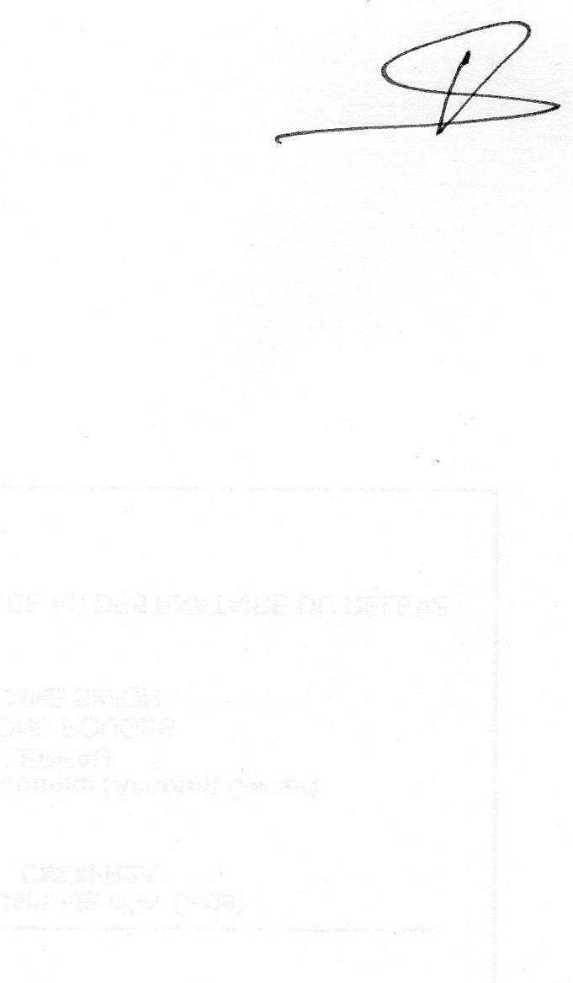

**Secrétaire de séance : Arlette GUILLE - BOUNMY , le 7 février 2025**

